**ANALISIS EFEKTIVITAS PENGGUNAAN INSTAGRAM OLEH DISKOMINFOS BALI DALAM MENINGKATKAN KETERLIBATAN PUBLIK**

**LAPORAN KERJA PRAKTEK**



**Oleh :**

|  |  |
| --- | --- |
| **NIM** | **: 210050073** |
| **NAMA** | **: BERNARDINUS MARIANUS NGERE** |
| **JENJANG STUDI** | **: STRATA SATU (S1)** |
| **PROGRAM STUDI** | **: BISNIS DIGITAL** |

**INSTITUT TEKNOLOGI DAN BISNIS**

**(ITB) STIKOM BALI**

**2025**

**ANALISIS EFEKTIVITAS PENGGUNAAN INSTAGRAM OLEH DISKOMINFOS BALI DALAM MENINGKATKAN KETERLIBATAN PUBLIK**

**LAPORAN KERJA PRAKTEK**



**Oleh :**

|  |  |
| --- | --- |
| **NIM** | **: 210050073** |
| **NAMA** | **: BERNARDINUS MARIANUS NGERE** |
| **JENJANG STUDI** | **: STRATA SATU (S1)** |
| **PROGRAM STUDI** | **: BISNIS DIGITAL** |

**INSTITUT TEKNOLOGI DAN BISNIS**

**(ITB) STIKOM BALI**

**2025**

HALAMAN PENGESAHAN LAPORAN KERJA PRAKTEK

N I M : 210050073

Nama : Bernardinus Marianus Ngere

Jenjang Studi : Strata Satu (S1)

Program Studi : Bisnis Digital

Judul Laporan : Analisis Efektivitas Penggunaan Instagram oleh Diskominfos Bali dalam Meningkatkan Keterlibatan Publik

Disetujui Oleh :

|  |  |
| --- | --- |
| Tanggal…………………………………… | Tanggal…………………………………… |
| Pembina | Pembimbing |
| (…………………………………………..) | ( Tria Hikmah Fratiwi, S.Kom.,M.T ) |

|  |
| --- |
| Tanggal…………………………………… |
| Kepala Program Studi  Bisnis Digital |
| ( Ni Wayan Deriani,SE.,M.Kom ) |

KATA PENGANTAR

Berkat Rahmat Tuhan Yang Maha Esa, penulis dapat menyelesaikan Laporan Kerja Praktek yang berjudul “**ANALISIS EFEKTIVITAS PENGGUNAAN INSTAGRAM OLEH DISKOMINFOS BALI DALAM MENINGKATKAN KETERLIBATAN PUBLIK**“ sesuai dengan yang direncanakan. Selanjutnya penulis menyampaikan terima kasih kepada :

1. Bapak Rektor ITB STIKOM Bali Dr. Dadang Hermawan, S.E., M.M., Ak.
2. Bapak Dr. Roy Rudolf Huizen, ST., MT. Selaku wakil Rektor l.
3. Ibu Dr. Ni Luh Putri Srinadi S.E. M.M.Kom. selaku wakil Rektor ll ITB STIKOM Bali yang telah memberikan dukungan sehingga penulisan laporan Kerja Praktek ini terselesaikan.
4. Bapak Yudi Agusta Ph.D. selaku wakil Rektor III.
5. Bapak Dian Pramana, S.Kom.,M.Kom selaku Dekan Fakultas Bisnis dan Vokasi ITB STIKOM Bali yang telah memberikan dukungan sehingga penulisan laporan Kerja Praktek ini terselesaikan.
6. Ibu Ni Wayan Deriani,SE.,M.Kom selaku Kepala Program Studi Bisnis Digital ITB STIKOM Bali.
7. Bapak / Ibu **************, selaku Pembina yang telah membimbing penulis selama melaksanakan Kerja Praktek.
8. Ibu Tria Hikmah Fratiwi, S.Kom.,M.T, selaku Dosen Pembimbing yang turut membimbing dalam penyelesaian penulisan laporan ini.
9. Seluruh Pegawai pada Dinas Komunikasi, Informatika dan Statistik Provinis Bali yang telah membantu penulis dalam pelaksanaan Kerja Praktek.
10. Semua teman dan berbagai pihak yang memberikan dukungan dan bantuan kepada penulis.

Semoga laporan Kerja Praktek ini bemanfaat bagi pihak yang berkepentingan.

|  |
| --- |
| Denpasar, 9 Oktober 2024 |
| Penulis |

***Halaman ini sengaja dikosongkan***

DAFTAR ISI

HALAMAN PENGESAHAN LAPORAN KERJA PRAKTEK ii

KATA PENGANTAR iii

DAFTAR ISI v

DAFTAR TABEL viii

DAFTAR GAMBAR x

DAFTAR LAMPIRAN xii

BAB I PENDAHULUAN 1

1.1 Latar Belakang 1

1.2 Rumusan Masalah 3

1.3 Tujuan Kerja Praktek 3

1.4 Manfaat Kerja Praktek 3

1.5 Ruang Lingkup 3

1.6 Metode Kerja Praktek 4

1.6.1 Lokasi Kerja Praktek 4

1.6.2 Metode Pengumpulan Data 4

1.6.3 Jenis Data 5

1.7 Sistematika Penulisan 6

BAB II TINJAUAN UMUM PERUSAHAAN 7

2.1 Sejarah Diskominfos Bali 7

2.2 Visi dan Misi Perusahaan 8

2.2.1 Visi Perusahaan 8

2.2.2 Misi Perusahaan 8

2.3 Arti Lambang Diskominfos 10

2.4 Stuktur Organisasi 12

2.5 Tugas dan Fungsi 12

2.5.1 Tugas Pokok 13

2.5.2 Fungsi 13

BAB III LANDASAN TEORI 15

3.1 Defenisi Efektivitas 15

3.2 Media Sosial 15

3.2.1 Sejarah Media Sosial 15

3.2.2 Pengertian Media Sosial 16

3.2.3 Karakteristik Media Sosial 17

3.2.4 Fungsi Media Sosial 18

3.2.5 Jenis-jenis Media Sosial 18

3.2.6 Karakteristik Media Sosial 19

3.3 Media Sosial Instagram 20

3.4 Defenisi Keterlibatan Publik 25

BAB IV METODE PENELITIAN 27

4.1 Jenis Penelitian 27

4.2 Lokasi dan Waktu Penelitian 27

4.3 Teknik Pengumpulan Data 28

4.4 Teknik analisis data 29

BAB V ANALISIS DAN PEMBAHASAN 30

5.1 Pengumpulan Data 30

5.1.1 Aktivitas Akun 31

5.1.2 Kriteria Postingan yang Dikaji 31

5.1.3 Fokus pengumpulan Data Engangement 32

***Halaman ini sengaja dikosongkan***

DAFTAR TABEL

***Halaman ini sengaja dikosongkan***

DAFTAR GAMBAR

***Halaman ini sengaja dikosongkan***

DAFTAR LAMPIRAN

***Halaman ini sengaja dikosongkan***

# PENDAHULUAN

## Latar Belakang

Dinas Komunikasi, Informatika, dan Statistik (Diskominfos) Bali adalah salah satu instansi pemerintah daerah yang berperan penting dalam pengelolaan informasi, teknologi komunikasi, dan penyediaan data statistik bagi masyarakat Bali. Sebagai bagian dari tanggung jawabnya, Diskominfos Bali aktif memanfaatkan berbagai platform digital, termasuk media sosial seperti Instagram, untuk menyampaikan informasi kepada masyarakat. Media sosial merupakan medium di internet yang memungkinkan pengguna merepresentasikan diri, bekerja sama, berbagai, berkomunikasi dengan pengguna lain, dan membentuk ikatan sosial secara virtual [1]. Instagram dipilih karena daya tariknya yang kuat melalui konten visual yang interaktif dan kemampuannya menjangkau berbagai lapisan masyarakat. Diskominfos Bali menggunakan instagram untuk mengedukasi masyarakat mengenai program-program pemerintah, kegiatan daerah, dan berbagai isu publik yang relevan. Namun efektivitas penggunaan instagram oleh instansi ini dalam meningkatkan keterlibatan publik belum terukur secara sistematis.

Kinerja pemerintah sebagai pelayanan publik seringkali terkendala jarak antara pemangku jabatan dan masyarakat, hal ini seringkali menempatkan jurang posisi di antara masyarakat dan pemerintah. Penerapan media sosial memberikan banyak peluang untuk mendukung pemerintahan terbuka [2]. Banyaknya orang yang menggunakan media sosial mampu dimanfaatkan pemerintah untuk media penyebaran informasi publik yang ada. Informasi publik dan kegiatan-kegiatan pemerintah dapat disosialisasikan melalui Instagram sehingga mampu menjangkau lebih luas masyarakat [3]. Di era digital, pemerintah semakin dituntut untuk dapat menyampaikan informasi dengan cara yang menarik dan mudah dapahami oleh masyarakat. Meski demikian, efektivitas strategi ini, terutama di daerah Bali dengan keragaman budaya dan sosialnya, belum banyak dikaji. Oleh karena itu, perlu dilakukan analisis mengenai seberapa efektif strategi komunikasi Diskominfos Bali melalui instagram dalam memengaruhi keterlibatab publik.

Penelitian sebelumnya yang dilakukan oleh Helen Nadya Saraswati yang berjudul “Efektivitas Akun Instagram @infoserang Dalam Pemenuhan Kebutuhan Informasi Followers” ditemukan bahwa kebutuhan akan Informasi yang ada harus di barengi dengan konten yang menari perhatian dari follower, sehingga follower mau tahu dan ingin terus mengikuti perkembangan melalui konten yang menarik tersebut [4] . Selain itu juga terdapat penelitian yang dilakukan oleh Rahmi Ikrima Sari dan Imam Suprabowo dengan judul “Efektivitas Akun Instagram @kominfodify” terhadap Penyebaran Informasi Publik dala Perspektif Islam” yang mana bertujuan untuk memanfaatkan instagram Diskominfo DIY dalam menyampaikan informasi tentang kebijakan pemerintah, serta menangkap semua pengaduan pemerintah dengan memuat informasi yang cukup dan membantu media maupun masyarakat untuk memperoleh informasi yang benar dan lengkap [4]. Setiap wilayah memiliki karakteristik audiens yang berbeda, sehingga strategi komunikasi yang berhasil di satu tempat belum tentu efektif di tempat lain. Bali, dengan budaya lokal yang kuat dan demografi unik, memerlukan pendekatan yang lebih spesifik dalam komunikasi digital. Meski Diskominfos Bali telah memanfaatkan Instagram secara aktif, belum ada kajian yang mengevaluasi bagaimana publik Bali merespon konten yang disajikan oleh instansi ini. Penelitian ini bertujuan untuk memahami bagaimana Diskominfos Bali dapat lebih efektif dalam menggunakan Instagram untuk meningkatkan partisipasi publik.

Penelitian ini akan mengukur sejauh mana konten yang disebarkan melalui Instagram dapat meningkatkan kesadaran dan keterlibatan masyarakat terhadap program-program pemerintah. Hasil penelitian diharapkan dapat memberikan wawasan bagi Diskominfos Bali mengenai strategi komunikasi digital yang lebih baik. Selain itu, penelitian ini juga dapat menjadi referensi bagi Instansi pemerintah lain yang ingin memanfaatkan media sosial untuk tujuan serupa. Dengan demikian, penelitian ini tidak hanya bermanfaat bagi pemerintah Bali, tetapi juga dapat memberikan kontribusi akademis di bidang komunikasi digital dan pemerintahan.

## Rumusan Masalah

Berdasarkan latar belakang di atas dapat dinyatakan rumusan masalah sebagai berikut “Seberapa efektif penggunaan instagram oleh Diskominfos Bali dalam meningkatkan keterlibatan publik terhadap informasi dan program-program pemerintah daerah?”.

## Tujuan Kerja Praktek

Berdasarkan rumusan masalah diatas, maka tujuan dari penelitian ini adalah untuk menganalisis efektivitas penggunaan Instagram oleh Diskominfos Bali dalam meningkatkan keterlibatan publik.

## Manfaat Kerja Praktek

Adapun manfaat yang didapatkan dari pelaksanaan Kerja Praktek dapat dijabarkan sebagai berikut :

1. **Bagi Mahasiswa**

Menambah wawasan dan pengalaman dalam analisis media sosial, khususnya dalam konteks komuniksi instansi pemerintah, serta mempraktikan teori bisnis digital dalam dunia kerja nyata.

1. **Bagi ITB STIKOM Bali**

Memberikan kontribusi bagi ITB STIKOM Bali dalam memperluas kerja sama dengan instansi pemerintah seperti Diskominfos Bali dan memperkuat reputasi kampus melalui penelitian yang relevan di bidang komunikasi digital dan keterlibatan publik.

1. **Bagi Diskominfos Bali**

Memberikan insight mengenai efektivitas konten dan strategi Instagram yang sudah diterapkan, serta memberikan rekomendasi untuk meningkatkan keterlibatan publik melalui media sosial.

## Ruang Lingkup

Adapun ruang lingkup dari penelitian ini yakni sebagai berikut :

1. Objek penelitian yang digunakan adalah akun instagram resmi Diskominfos Bali.
2. Penelitian dilakukan selama kerja praktek dengan data tiga bulan terakhir.
3. Data dikumpulkan melalui observasi akun, analisis engangement, dan analisis sentimen komentar.
4. Aspek yang dianalisis meliputi efektivitas konten, frekuensi posting, waktu posting, dan respon publik.
5. Tujuan akhir adalah menilai efektivitas instagram Diskominfos Bali dan memberikan rekomendasi strategi komunikasi.

## Metode Kerja Praktek

### Lokasi Kerja Praktek

Kerja Praktek yang dilaksanakan sesuai dengan prosedur yang telah ditentukan oleh INSTITUT TEKNOLOGI DAN BISNIS ITB STIKOM BALI dalam periode 3 bulan tepatnya pada :

Periode : 31 Juli – 30 Oktober 2024

Tempat : Dinas Komunikasi Informatika dan Statistik Provinsi Bali

Alamat : Jl. Panjaitan No.7, Sumerta Kelod, Denpasar Sel, Sumerta Kelod, Denpasar Selatan, Kota Denpasar

Waktu : 08.00 – 16.30 WITA

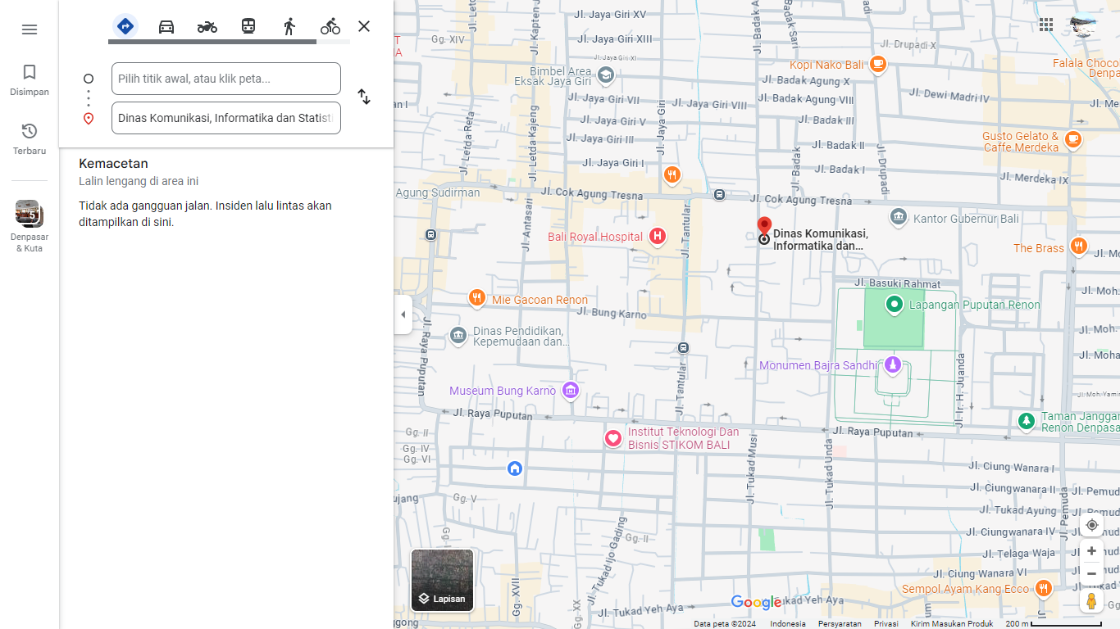

Gambar 1.1 Lokasi Dinas Komunikasi, Informatika dan Statistik Provinsi Bali

### Metode Pengumpulan Data

Adapun metode pengumpulan data yang digunakan dalam penelitian ini yakni sebagai berikut :

1. Observasi Langsung

Pengamatan langsung terhadap akun instagram Diskominfos Bali untuk menganalisis aktivitas, jenis, dan frekuensi konten yang diposting, serta interaksi dengan pengguna. Tujuan observasi ini adalah untuk mendapatkan data primer mengenai pola penggunaan instagram.

1. Analisis Data Sekunder

Mengumpulkan data engangement seperti likes, komentar, shares, dan followers dari unggahan di akun instagram menggunakan instagram insight atau alat analitik lainnya. Analisis ini bertujuan untuk menilai efektivitas konten berdasarkan statistik keterlibatan.

1. Studi Pustaka

Studi pustaka dilakukan dengan mengumpulkan dan mengkaji literatur, jurnal, artikel, dan buku yang relevan tentang komunikasi digital, penggunaan media sosial oleh instansi pemerintah, dan keterlibatan publik. Tujuanny adalah untuk mendapatkan landasan teori yang kuat, membandingkan penelitian terdahulu, dan memberikan konteks akademiks analisis efektivitas penggunaan instagram oleh Diskominfos Bali, serta memahami konsep dan model terkait efektivitas media sosial.

### Jenis Data

Adapun jenis data yang digunakan dalam penelitian ini dibagi menjadi dua, yaitu

1. Data Primer

Data primer adalah data yang didapat secara langsung dari pelaksanaan kerja praktek melalui metode observasi. Adapun data tersebut meliputi aktivitas pengelolaan akun instagram Diskominfos Bali, jenis konten yang diposting, serta frekuensi unggahan.

1. Data Sekunder

Data sekunder diperoleh dari studi pustaka, termasuk literatur, jurnal, artikel, dan buku yang berkaitan dengan media sosial, keterlibatan publik, dan komunikasi digital. Selain itu, data engangement seperti jumlah likes, komentar, dan juga share digunakan sebagai data sekunder untuk mendukung penelitian.

## Sistematika Penulisan

Secara garis besar, laporan kerja praktek ini terdiri dari 5 (lima) BAB dan beberapa lampiran.setiap BAB terdiri dari sub-sub bab yang mendukung. Adapun sistematika penulisan laporan kerja praktek ini adalah sebagai berikut :

**BAB I PENDAHULUAN**

Bab ini berisi uraian mengenai latar belakang, rumusan masalah, tujuan, manfaat kerja praktek, ruang lingkup, metode pengumpulan data, dan sistematikan penulisan.

**BAB II TINJAUAN UMUM PERUSAHAAN**

Bab ini berisi gambaran umum tentang Diskominfos Bali, meliputi sejarah singkat, struktur organisasi, tugas pokok dan fungsi, serta visi dan misi instansi.

**BAB III LANDASAN TEORI**

Bab ini memaparkan teori-teori yang relevan dengan penelitian, seperti teori keterlibatan publik, komunikasi digital, media sosial, serta teori yang berkaitan dengan efektivitas penggunaan media sosial dalam instansi pemerintah.

**BAB IV METODE PENELITIAN**

Bab ini menjelaskan metode penelitian yang digunakan dalam penelitian ini, meliputi pendekatan penelitian, jenis dan sumber data, teknik pengumpulan data, serta metode analisis data.

**BAB V ANALISIS DAN PEMBAHASAN**

Bab ini berisi hasil mengenai efektivitas penggunaan instagram oleh Diskominfos Bali, termasuk analisis data primer dan sekunder, hasil observasi, serta analisis keterlibatan publik melalui konten instagram.

**BAB VI PENUTUP**

Bab ini berisi kesimpulan dari hasil penelitian dan beberapa saran yang diusulkan berdasarkan temuan selama kerja praktek, guna meningkatkan efektivitas penggunaan instagram dalam meningkatkan keterlibatan publik.

# TINJAUAN UMUM PERUSAHAAN

## Sejarah Diskominfos Bali

Dinas komunikasi, informasi, dan Statistik (Diskominfos) Bali merupakan lembaga pemerintah yang bertanggung jawab dalam pengelolaan informasi dan komunikasi di Provinsi Bali. Lembaga ini bertugas untuk meningkatkan transparansi dan aksesibilitas informasi publik melalui berbagai program dan inisiatif, termasuk sistem e-government dan Bali Satu Data. Diskominfos juga berperan dalam pengembangan teknologi informasi untuk mendukung pelayanan publik yang lebih efisien dan efektif. Salah satu program unggulan yang diusung adalah Bali Satu Data, yang bertujuan untuk menyatukan dan mempermudah akses data bagi masyarakat. Dengan demikian, Diskominfos Bali menjadi garda terdepan dalam upaya keterbukaan informasi di daerah.

Diskominfos tidak hanya ada di Bali, tetapi juga didirikan di setiap provinsi di Indonesia sebagai bagian dari upaya pemerintah untuk meningkatkan pelayanan publik dan transparansi informasi. Setiap Dinas komunikasi di tingkat provinsi memiliki tugas dan fungsi yang serupa. Meskipun dapat berbeda dalam implementasi dan program spesifik sesuai dengan kebutuhan daerah masing-masing. Keberadaan Diskominfos di setiap provinsi mendukung intergrasi data dan informas yang lebih baik antara pemerintah pusat dan daerah. Hal ini juga sejala dengan kebijakan nasional mengenai pengelolaan informasi publik yang efektif. Dengan demikian, Diskominfos berperan penting dalam mewujudkan pemerintah yang lebih terbuka dan akuntabel.

Dasar hukum bagi keberadaan Diskominfos dapat ditemukan dalam undang-undang dasar 1945, khususnya pada pasal 28F yang menyatakan bahwa setiap orang berhak untuk berkomunikasi dan memperoleh informasi untuk mengembangkan pribadi dan lingkungan sosialnya. Selain itu, pasal 28G mengatur hak atas perlindungan diri pribadi, termasuk dalam konteks akses terhadap informasi publik. Keberadaan Diskominfos sebagai lembaga yang mengelola informasi publik sangat relevan dengan konstitusi ini, karena mendukung hak masyarakat untuk mendapatkan informasi yang akurat dan tepat waktu. Dengan demikian, Diskominfos bukan hanya berfungsi sebagai penyedia informasi, tetapi juga sebagai pelindung hak-hak akses masyarakat dalam mendapatkan akses informasi yang transparan. Ini menunjukan komitmen pemerintah dalam menjamin hak asasi manusia terkait dengan kebebasan berinformasi.

## Visi dan Misi Perusahaan

### Visi Perusahaan

Menjaga Kesucian dan keharmoninasi Alam Bali Beserta Isinya, Untuk Mewujudkan Kehidupan Krama Bali Yang Sejahtera dan Bahagia, Sakala Niskala Menuju Kehidupan Krama dan Gumi Bali Sesuai Dengan Prinsip Trisakti Bung Karno: Berdaulat secara Politik, Berdikari Secara Ekonomi, dan Berkepribadian dalam Kebudayaan Melalui Pembangunan Secara Terpola, Menyeluruh, Terencana, Terarah, dan Terintergrasi Dalam Bingkai Negara Kesatuan Republik Indonesia Berdasarkan Nilai-Nilai Pancasila 1 Juni 1945.

### Misi Perusahaan

1. Memastikan terpenuhinya kebutuhan pangan, sandang, dan papan dalam jumlah dan kualitas yang memadai bagi kehidupan Krama Bali.
2. Mewujudkan kemandirian pangan, meningkatkan nilai tambah dan daya saing pertanian, dan meningkatkan kesejahteraan petani.
3. Mengembangkan pelayanan kesehatan masyarakat yang terjangkau, merata, adil dan berkualitas serta didukung dengan pengembangan sistem dan data base riwayat kesehatan Krama Bali berbasis kecamatan.
4. Memastikan tersedianya pelayanan pendidikan yang terjangkau, merata, adil, dan berkualitas serta melaksanakan wajib belajar 12 tahun.
5. Mengembangkan sistem pendidikan dasar dan pendidikan menengah bebasis keagamaan Hindu dalam bentuk Pasmaran di Desa Pakraman/Desa Adat.
6. Mengembangkan sumber daya manusia yang berdaya saing tinggi yaitu berkualitas dan berintegrasi: bermutu, profesional dan bermoral serta memiliki jati diri yang kokoh yang dikembangkan berdasarkan nilai-nilai kearifan lokal Krama Bali.
7. Mengembangkan sistem jaminan sosial secara komperhensif dan terintegrasi bagi kehidupan Krama Bali sejak mulai kelahiran, tumbuh dan berkembang sampai akhir masa kehidupannya.
8. Menghasilkan tenaga kerja yang kompeten, produktif, berkualitas dan memiliki daya saing tinggi serta memperluas akses kesempatan kerja di dalam dan di luar negeri.
9. Mengembangkan sistem jaminan sosial dan perlindungan tenaga kerja yang komperhensif, mudah dijangkau, bermutu, dan terintegrasi bagi Krama Bali yang bekerja di dalam dan di luar negeri.
10. Memajukan kebudayaan Bali melalui peningkatan perlindungan, pembinaan, pengembangan dan pemanfaatan nilai-nilai adat, agama, tradisi, seni, dan budaya Krama Bali.
11. Mengembangkan tata kehidupan Krama Bali secara sakala dan niskala berdasarkan nilai-nilai filsafat Sad Kertih yaitu Atma Kertih, Danu Kertih, Wana Kertih, Segara Kertih, Jana Kertih, dan Jagat Kertih.
12. Memperkuat kedudukan, tugas dan fungsi Desa Pakraman/Desa Adat dalam menyelenggarakan kehidupan krama Bali yang meliputi Parahyangan, Pawongan, dan Palemahan.
13. Mengembangkan destinasi dan produk pariwisata baru berbasis budaya dan berpihak kepada rakyat yang terintegrasi antar kabupaten/kota se Bali.
14. Meningkatkan promosi pariwisata Bali di dalam dan di luar negeri secara bersinergi antar kabupaten/kota se-Bali dengan mengembangkan inovasi dan kreatifitas baru.
15. Meningkatkan standar kualitas pelayanan kepariwisataan secara konprehensif.
16. Membangun dan mengembangkan pusat-pusat perekonomian baru sesuai dengan potensi kabupaten/kota di Bali dengan memperdayakan sumber daya lokal untuk mendukung pertumbuhan ekonomi dalam arti luas.
17. Membangun dan mengembangkan industri kecil dan menengah berbasis engebudaya (branding Bali) untuk memperkuat perekonomian Krama Bali.
18. Meningkatkan pembangunan infrastruktur (darat, laut, dan udara) secara terintegrasi serta konektivitas antar wilayah untuk mendukung pembangunan perekonomian serta akses dan mutur pelayanan publik di Bali.
19. Mengembangkan sistem keamanan terpadu yang ditopang dengan sumber daya manusia serta sarana prasarana yang memadai untuk menjaga keamanan daerah dan Krama Bal serta keamanan para wisatawan.
20. Mewujudkan kehidupan Krama Bali yang demokratis dan berkeadilan dengan memperkuat budaya hukum, budaya politik dan kesetaraan gender dengan memperhatikan nilai-nilai budaya Bali.
21. Mengembangkan tata kehidupan Krama Bali, menata wilayah, dan lingkungan yang hijau, indah, dan bersih.
22. Mengembangkan sistem tata kelola pemerintahan daerah yang efektif efisien, terbuka, transparan, akuntabel dan bersih serta meningkatkan pelayan publik terpadu yang cepat, pasti dan murah.

## Arti Lambang Diskominfos

Berikut merupakan logo dari Dinas Komunikasi, Informasi, dan Statistik Provinsi Bali

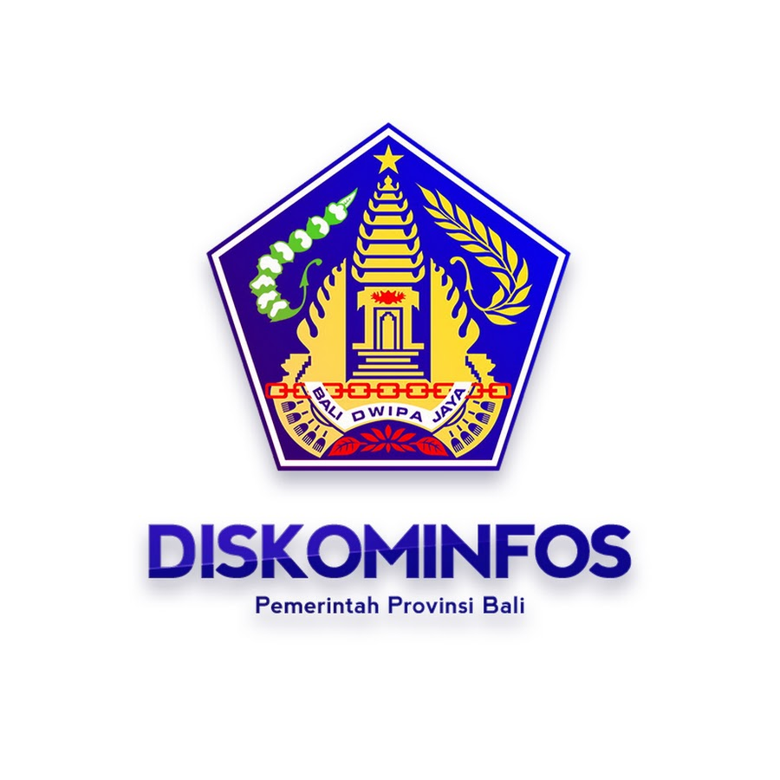

Gambar 2.1 Lambang Diskominfos Bali

Adapun arti dari lambang Diskominfos Bali adalah sebagai berikut :

1. **Arti Lambang**
2. Lambang Daerah Provinsi Bali berbentuk segi lima dengan warna dasar biru tua dengan garis pinggir putih.
3. Tulisan : BALI DWIPA JAYA, artinya : Jayalah Pulau Bali.
4. Di dalam segi lima itu terdapat lukisan-lukisan yang merupakan unsur-unsur lambang sebagai berikut :

* Bintang Kuning Emas

Bintang Kuning Emas bersegi lima melambangkan Ketuhanan Yang Maha Esa.

* Candi

Candi itu adalah Candi Pahlawan Margarana di Klaci Desa Marga (Tabanan). Candi ini menggambarkan jiwa kepahlawanan rakyat Bali khususnya dan rakyat Indonesia umumnya.

* Candi Bentar

Candi Bentar yang artistik merupakan lambang keagamaan yang agung dari rakyat Bali.

* Rantai

Rantai melintang dari kiri ke kanan melambangkan Persatuan (Gotong Royong).

* Kipas

Kipas melambangkan kesenian/kebudayaan Daerah Bali.

* Bunga Teratai

Bunga Teratai merah adalah lambang dari Singgasana Siwa.

* Padi dan Kapas

Padi dan Kapas melambangkan kemakmuran.

1. **Ketentuan Warna**
2. Dasar lambang biru tua.
3. Bintang, Candi, Candi Bentar, Pinggir padi dan Kapas, serta Kipas dengan warna kuning emas.
4. Rantai, Padma, dan Boma dengan warna merah tua.
5. Dasar tulisan, bunga kapas, buah padi, sekeliling lambang dengan warna putih.
6. Tulisan BALI DWIPA JAYA dengan warna biru tua.
7. **Arti Warna**
8. Warna dasar biru tua mengandung arti toleransi.
9. Warna kuning emas mengandung arti luhur/agung
10. Warna merah mengandung arti keperwiraan.
11. Warna putih mengandung arti suci.

## Stuktur Organisasi

Berikut merupakan struktur organisasi pada Dinas Komunikasi, Informasi, dan Statistik Provinsi Bali :

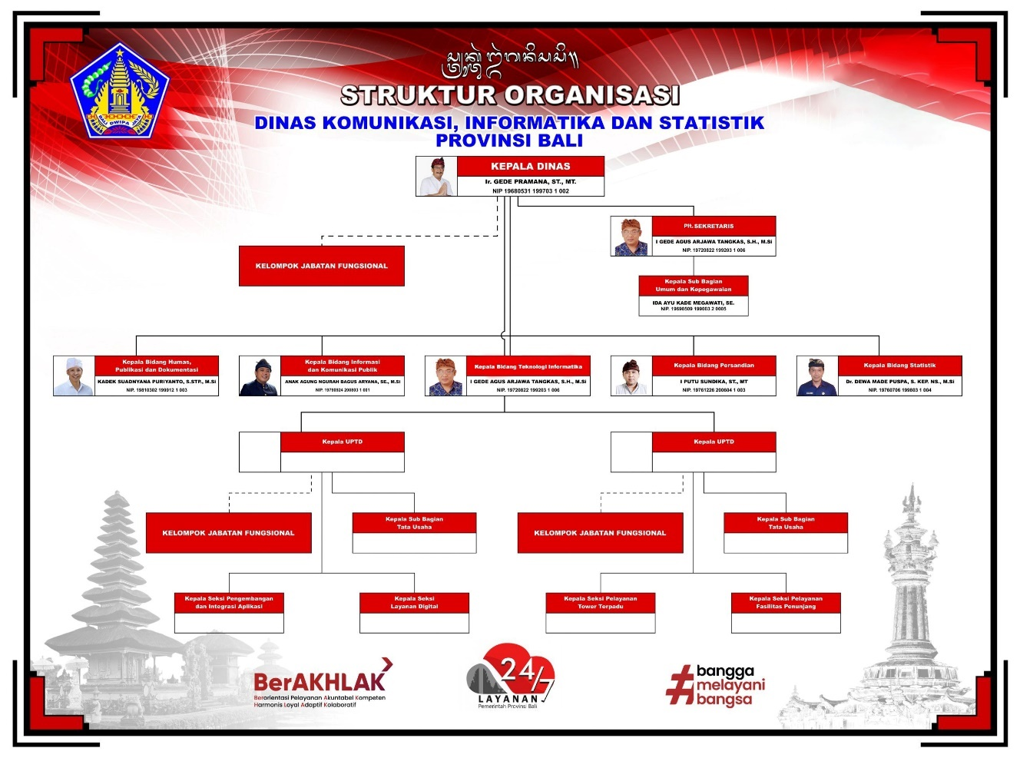

Gambar 2.2 Struktur Organisasi Diskominfos Bali

## Tugas dan Fungsi

Berikut merupakan tugas pokok dan fungsi dari Dinas Komunikasi, Informasi, dan Statistik Provinsi bali :

### Tugas Pokok

Sesuai dengan Peraturran Gubernur Bali Nomor 25 Tahun 2023 Tentang Perubahan Atas Peraturan Gubernur Nomor 71 Tahun 2022 Tentang Kedudukan, Susunan Organisasi, Tugas dan Fungsi, Serta Tata Kerja Perangkat Daerah Di Lingkungan Pemerintah Provinsi Bali disebutkan bahwa Dinas mempunyai tugas membantu Gubernur melaksanakan urusan pemerintahan bidang komunikasi, informatika, statistik dan persandian yang menjadi kewenangan daerah, serta melaksanakan tugas dekonsentrasi sampai dengan dibentuknya Sekretariat Gubernur sebagai Wakil Pemerintah Pusat dan melaksanakan tugas pembantuan sesuai bidang tugasnya.

### Fungsi

Dalam melaksanakan tugas pokok tersebut Dinas Komunikasi dan Informatika mempunyai fungsi sebagai berikut :

1. Perumusan Kebijakan teknis dibidang Komunikasi, Informatika, Statistika dan Persandian yang menjadi kewenangan Provinsi.
2. Pelaksanaan kebijakan di bidang Komunikasi, Informatika, Statistik dan Persandian yang menjadi kewenangan Provinsi.
3. Penyelenggaraan administrasi Dinas bidang komunikasi, informatika, Statistik dan Persandian.
4. Penyelenggaraan evaluasi dan pelaporan Dinas; dan
5. Penyelenggaraan fungsi lain yang diberikan oleh Gubernur terkait dengan tugas dan fungsinya.

***Halaman ini sengaja dikosongkan***

# LANDASAN TEORI

## Defenisi Efektivitas

Efektivitas berasal dari kata efektif yang mengandung pengertian dicapainnya keberhasilan dalam mencapai tujuan yang telah ditetapkan. Efektivitas selalu terkait dengan hubungan antara hasil yang diharapkan dengan hasil yang telah dicapai. Efektivitas dapat dilihat dari berbagai sudut pandang dan dapat dinilai dengna berbagai cara dan mempunyai kaitan yang erat dengan efisiensi. Mengutip pendapat Mahmudi yang menyebutkan bahwa Efektivitas merupakan hubungan antara *Output* dengan tujuan. Semakin besar kontribusi (sumbangan) *Output* terhadap pencapaian tujuan, maka semakin efektif organisasi, program atau kegiatan. Berdasarkan pendapat tersebut, bahwa efektivitas mempunyai hubungan timbal balik antara *Output* dengan tujuan. Semakin besar kontribusi *Output*, maka semakin efektif suatu program atau kegiatan .[5]

## Media Sosial

### Sejarah Media Sosial

Media sosial terbentuk karena adanya istilah media baru, Flew dalam jurnal Komunikasi dan Media Sosial (*Communication and Social Media*) menjelaskan media baru ialah media yang menawarkan digitalisasi, konvergensi, interaksi dan pengembangan jaringan terkait pembuatan dan penyampaian pesannya [6]. Interaktivitas dalam media baru (*new media*) memungkinkan pengguna untuk memilih informasi yang ingin dikonsumsi serta mengendalikan informasi yang akan disampaikan. Salah satu aspek utam dari media baru adalah kemampuannya dalam menawarkan interaktivitas.

Seiring dengan berkembangnya media baru, fenomena realitas virtual (virtual reality) juga semakin berkembang dalam komunitas virtual berbasis identitas. Hal ini terjadi karena dalam media baru, pengguna dapat memanfaatkan ruang yang luas, memperluas jaringan secara signifikan, serta menampilkan identitas yang berbeda dari identitias aslinya di dunia nyata. Istilah media baru sendiri digunakan untuk menggambarkan karakteristik media yang memiliki perbedaan dengan media konvensional.

Media yang sudah ada sebelumnya, seperti televisi, radio, majalah, dan koran, dikategorikan sebagai media lama (*old media*), sementara internet termasuk dalam media baru (*new media*). Istilah tersebut tidak berarti bahwa media lama menghilang dan sepenuhnya digantikan oleh media baru, melainkan hanya digunakan untuk membedakan karakteristik yang dimiliki masing-masing jenis media. Salah satu bagian dari media baru adalah media sosial atau jejaring sosial, yang berkembang sebagai platform interaktif bagi penggunannya.

### Pengertian Media Sosial

Istilah media sosial tersusun dari dua kata, yakni “media” dan “sosial”. “Media” diartikan sebagai alat komunikasi. Sedangkan kata “sosial” diartikan sebagai alat komunikasi. Sedangkan kata “sosial” diartikan sebagai kenyataan sosial bahwa setiap individu melakukan aksi yang memberikan kontribusi kepada masyarakat [7]. Media sosial, yang merupakan bagian dari media baru, memungkinkan partisipasi interaktif dan berperan sebagai sarana komunikasi sosial. Berdasarkan berbagai defenisi yang ada, media sosial dapar diartikan sebagai kumpulan perangkat lunka yang memungkinkan pengguna untuk berbagi informasi, berkomunikasi, serta berinteraksi dalam suatu jaringan sosial.

Dikenal juga sebagai jejaring sosial, media sosial sangat berkaitan dengan jaringan yang memberikan dampak serta manfaat besar bagi kehidupan manusia, yaitu internet. Dengan adanya internet, pengguna dapat mengakses dan menjelajahi berbagai platform media sosial. Internet sendiri merupakan hasil perkembangan teknologi berupa jaringan yang menghubungkan manusia dari berbagai belahan dunia melalui komputer atau perangkat digital lainnya.

Sebagaian besar platform media sosial menetapkan batasan usia minimal 13 tahun untuk membuat akun. Namun, sistem yang tersedia belum cukup efektif dalam mencegah anak-anak di bawah usia tersebut untuk memasukan informasi usia yang tidak sesuai. Hal ini menjadi perhatian karena media sosial sering menampilkan iklan yang tidak selalu cocok bagi anak-anak, seperti iklan permainan dengan unsur kekerasan dan pornografi.

Anak-anak dan remaja mengakui bahwa mereka sering baik secara sengaja maupun tidak sengaja terpapar konten kekerasan (melalui iklan game, berita, atau film di timeline), pornografi (dari iklan game dan konten lainnya), serta ujaran kebencian (dari unggahan teman atau keluarga). Selain itu, sifat media sosial yang bersifat publik menimbulkan risiko tambahan, terutama terkait privasi anak dan remaja. Kurangnya pemahamana mereka, termasuk dari para orang tua, mengenai pengaturan privasi yang disediakan oleh platform media sosial semakin memperbesar potensi risiko ini.

### Karakteristik Media Sosial

Menurut Nasrullah (2016), media sosial memiliki sejumlah karakteristik unik yang tidak dimiliki oleh jenis media lain. Berikut adalah beberapa karakteristik dan fitur khusus yang hanya terdapat pada jejaring sosial [8] :

Jaringan Media

Media sosial dibangun dari struktur sosial yang terbentuk dalam jaringan atau di internet. Keistimewaan jejaring sosial adalah kemampuannya untuk membentuk jaringan antar penggunannya, sehingga memberikan cara bagi pengguna untuk terhubung melalui mekanisme teknologi.

Informasi

Informasi di media sosial sangat penting karena terdapat aktivitas yang menghasilkan konten untuk interaksi berbasis informasi.

Arsip

Bagi pengguna jejaring sosial, arsip adalah fitur yang memungkinkan informasi disimpan dan dapat diakses kapan saja dan melalui perangkat apapun.

Interaksi

Fitur dasar dari media sosial adalah pembentukan jaringan antar pengguna. Fungsinya tidak hanya untuk memperluas pertemanan dan menambah pengguna internet, tetapi juga memungkinkan bentuk-bentuk interaksi sederhana seperti komentar dan lainnya.

Simulasi sosial

Media sosial mendukung komunitas yang berkelanjutan di dunia maya (virtual). Media sosial juga memiliki aturan dan etika bagi penggunannya. Interaksi yang terjadi di jejaring sosial dapat menggambarkan kejadi yang sebenarnya, namun terkadang berbeda dengan interaksi nyata karena merupakan simulasi.

Konten

Konten di media sosial sepenuhnya dimiliki oleh pengguna dan didasarkan pada akun pengguna. Konten buatan pengguna menunjukan bahwa di media sosial, audiens tidak hanya memproduksi konten mereka sendiri tetapi juga mengkonsumsi konten yang diproduksi oleh pengguna lain.

Penyebaran

Penyebaran adalah karakteristik lain dari media sosial, di mana pengguna tidak hanya menghasilkan dan mengonsumsi konten tetapi juga aktif menyebarkan dan mengembangkan konten.

### Fungsi Media Sosial

Sosial media memiliki beberapa fungsi sebagai berikut :

Sosial media adalah media yang didesain untuk memperluas interaksi sosial manusia menggunakan internet dan teknologi web.

Sosial media berhasil mentransformasi praktik komunikasi searah media siaran dari suatu institusi media ke banyak *audiens* (*“one to many”*) menjadi praktik komunikasi dialogis antar banyak *audience* (“*many to many*”).

Sosial media mendukung demokratisasi pengetahuan dan informasi. Mentransformasi manusia dari pengguna isi pesan menjadi pembuat pesan itu sendiri [9].

### Jenis-jenis Media Sosial

Menurut Nasrullah (2015), media sosial terbadi dalam enam kategori utama yaitu :

Media Jejaring Sosial (*Social Networking*)

Media Jejaring sosial adalah medium yang paling populer, memungkinkan pengguna untuk membentuk hubungan sosial secara virtual. Setiap pengguna dapat membentuk jaringan pertemanan, baik dengan teman yang sudah dikenal maupun teman baru. Contoh populer adalah teman Facebook dan LinkedIn.

Jurnal Online (Blog)

Blog adalah media sosial memungkinkan pengguna untuk mengunggah aktivitas harian, berbagai tautan, informasi, dan lainnya. Awalnya, blog adalah situs pribadi yang berisi tautan ke situs lain yang menarik. Kemudian, blog berkembang menjadi jurnal pribadi dengan kolom komentar. Media ini terbagi menjadi dua: personal homepage dengan nama domain sendiri, dan weblog gratis seperti WordPress atau Blogspot.

Jurnal Online Sederhana atau Microblog (*Micro-blogging*)

Mirip dengan blog, microblogging memungkinkan pengguna untuk menulis dan mempublikasikan aktivitas atau pendapat mereka. Contoh paling populer adalah twitter.

Media Berbagi (*Media Sharing*)

Media sosial ini memungkinkan pengguna untuk berbagi dokumen, video, audio, gambar, dan lainnya. Contoh media ini adalah YouTube, Flickr, Photobucket, dan Snapfish.

Penanda Sosial (*Social Bookmarking*)

Media sosial ini berfungsi untuk mengorganisasi, menyimpan, mengelola, dan mencari informasi atau berita tertentu secara online. Beberapa situs populer adalah Delicious, StumbleUpon, Digg, Reddit, dan LintasMe di Indonesia.

Media Konten Bersama atau Wiki

Situs ini berisi konten hasil kolaborasi pengguna. Mirip dengan kamus atau ensiklopedia, wiki menyediakan pengertian sejarah, dan rujukan tentang suatu kata. Penjelasan tersebut dibuat oleh pengunjung, yang berarti ada kerjasama dari semua pengunjung untuk mengisi konten [10].

### Karakteristik Media Sosial

Media sosial memiliki fitur dan karakteristik unik yang tidak dimiliki oleh media lainnya. Ada batasan dan ciri khas tertentu yang membedakan media sosial dari jenis media lain :

Jaringan (*Network*)

Jaringan dalam terminologi teknologi seperti ilmu komputer berarti infrstruktur yang menghubungkan komputer atau perangkat keras lainnya. Media sosial membentuk jaringan antar pengguna sehingga memungkinkan adanya hubungan sosial di dunia virtual.

Informasi (*Information*)

Informasi adalah entitas penting di media sosial. Pengguna media sosial menciptakan representasi identitasnya, memproduksi konten, dan berinteraksi berdasarkan informasi. Informasi menjadi komoditas dalam masyarakat informasi, diproduksi, dipertukarkan, dan dikonsumsi oleh setiap individu.

Arsip (*Archive*)

Arsip adalah karakter yang menjelaskan bahwa informasi telah disimpan dan bisa diakses kapan saja dan melalui perangkat apapun. Informasi yang diunggah di media sosial tidak akan hilang meskipun waktu berlalu.

Interaksi (*interactivity*)

Karakter dasar media sosial adalah terbentuknya jaringan antar pengguna. Interaksi merupakan proses yang terjadi di antara pengguna dan perangkat teknologi.

Simulasi Sosial (*Simulation of Society*)

Pengguna berinteraksi dengan pengguna lain melalui antar muka (*Interface*) di media sosial. Pengguna harus melakukan koneksi untuk berada di ruang siber dengan login menggunakan nama pengguna dan kata kunci. Di media sosial, pengguna terkadang melibatkan keterbukaan identitas dan mengarahkan bagaimana individu tersebut mengidentifikasi atau mengkonstruksi dirinya di dunia virtual.

Konten Oleh Pengguna (*User-Generated-Content*)

Konten oleh pengguna atau *User Generated Content*(UGC) menunjukan bahwa konten di media sosial sepenuhnya milik dan berdasarkan kontribusi pengguna atau pemilik akun.

Penyebaran (*Share/Sharing*)

Media sosial tidak hanya menghasilkan dan mengonsumsi konten, tetapi juga mendistribusikan dan mengembangkan konten oleh penggunanya. Penyebaran ini terjadi melalui dua jenis yakni konten dan juga perangkat [11].

## Media Sosial Instagram

### Pengertian Instagram

Instagram adalah sebuah aplikasi berbagi foto dan video yang memungkinkan pengguna mengambil foto, mengambil video, menerapkan *filter* digital, dan membagikannya ke berbagai layanan jejaring sosial, termasuk milik instagram sendiri dalam bentuk *feed* dan *Story* [12]*.* Instagram adalah kata yang berasal dari ‘insta’ atau bisa juga ‘instan’ hal ini dikarenakan instagram ialah cara untuk berfoto dan membagikan foto kepada teman-teman terdekat secara mudah dan instan. Karena diinstagram ada fitur kamera palaroid yang berfungsi untuk foto dan membagikan foto kepada teman-teman beserta pengikut instagram. Dan kata ‘gram’ mempunyai arti yaitu kata yang berasal dari kata ‘telegram; yang mempunyai makna seperti telegram. Dikarenakn telegram sangat cepat didalam mengirimkan informasi kepada seseorang. Begitu pula dengan instagram, di instagram kita dapat mengirimkan informasi berupa foto kepada seseorang [13].

Menurut Bambang, instagram adalah sebuah aplikasi dari *smartphone* yang khusus untuk media sosial yang merupakan salah satu dari media digital yang mempunyai fungsi hampir sama dengan twitter, namun perbedaannya terletak pada pengambilan foto dalam bentuk atau tempat untuk berbagi informasi terhadap penggunannya. Instagram juga dapat memberikan inspirasi bagi penggunannya dan juga dapat meningkatkan kreatifitas, karena instagram mempunyai fitur yabng dapat membuat foto menjadi lebih artistik dan menjadi lebih bagus [14].

Sistem pertemanan instagram menggunakan kata *followers* dan *following* atau diikuti dan mengikuti. Interaksi antar pengguna dapat terjadi dengan memberikan komentar atau respon menyukai terhadap foto maupun video uang dibagikan [15]. Instagram baru-baru ini menambahkan dua fitur baru dalam aplikasinya, yaitu Reels dan Instagram Reels. Kedua fitur ini telah diluncurkan di beberapa negara sebelumnya, dan di Indonesia diluncurkan pada 23 Juni 2021. Menurut Pieter Lydian, Country Director Facebook Indonesia, Instagram awalnya adalah platform berbagi foto, namun kini telah berkembang menjadi tempat berbagi kreativitas dengan berbagai fitur seperti Stories, IG TV, IG Live, AR Filter, serta fitur terbaru Reels dan Instagram Music. Fitur Reels adalah video pendek yang mirip dengan TikTok, sedangkan Instagram Music memungkinkan pengguna menyisipkan lagu ke dalam video Stories. Kesimpulannya, Instagram kini adalah aplikasi media sosial dengan banyak fitur beragam.

Instagram telah mengembangkan banyak f*itur* seiring berjalannya waktu yang bermanfaat bagi penggunannya, tidak hanya untuk berbagi foto dan video pribadi, tetapi juga digunakan oleh instansi dan pelaku bisnis untuk memperkenalkan dan memasarkan perusahaan mereka. Menurut data dari *Napoleon Cat¸* pada bulan Oktober 2024, jumlah pengguna instagram di Indonesia mencapai 90.183.200 pengguna instagram di Indonesia yang merupakan 31,9% dari seluruh populasinnya. Mayoritas dari mereka adalah wanita -54,2%. Pengguna terbesar adalah masyarakat berusia 25 hingga 34 tahun (36.000.000). perbedaan tertinggi antara pria dan wanita terjadi pada kelompok umur 18 sampai 24 tahun, di mana wanita unggul dengan selisih 12.600.000 [16].

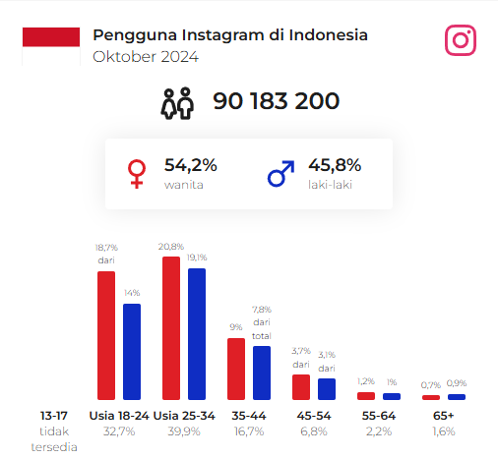

Gambar 3.1 Jumlah Pengguna Instagram di Indonesia

Sumber : napoleoncat.com

### Manfaat Instagram

Instagram bisa menjadi sumber beragam informasi, mulai dari berita, promosi produk, hiburan, hingga aktivitas sehari-hari pengguna lainnya. Platform ini juga memungkinkan penggunannya untuk mendapatkan eksistensi. Selain itu, instagram dianggap sebagai media sosial yang paling mudah dan efektif untuk promosi oleh pengelola industri di seluruh dunia. Pentingnya Instagram sebagai alat promosi terlihat dari banyaknya pengelola akun yang menugaskan karyawan khusus untuk mengelola Instagram dan mengalokasikan anggaran khusus untuk promosi di platform tersebut. Selain untuk promosi, pengguna Instagram dapat berbagi pengalaman melalui gambar dan video, mengenal orang baru, mencari teman, pasangan, berdakwah, berdagang, dan berbagai tujuan lainnya [17].

#### Fitur-fitur Instagram

Adapun beberapa fitur yang dimiliki oleh Instagram ditunjukan pada *Tabel 3.1*

Tabel 3.1 Fitur-fitur pada Instagram

|  |  |
| --- | --- |
| **Fitur Instagram** | **Kegunaan** |
| Unggah Foto dan Video | Unggah foto dan video merupakan fitur untuk pengguna mengunggah foto maupun video, Foto ataupun video uang diunggah akan muncul di *timeline followers* akun tersebut. Per satu unggahan pengguna berkesempatan mengunggah maksimal 10 foto atau video. |
| *Follow* | *Follow* adalah fitur yang berfungsi untuk mengikuti (*Following*) dan pengikut (*Followers*). |
| *Like* | *Like* adalah suatu ikon berbentuk hati yang bertujuan untuk menyukai gambar atau foto yang diunggah di Instagram. Caranya yaitu dengan tap foto atau video sebanyak mungkin dua kali atau menekan ikon *like* dibawah unggahan. |
| Fitur Komentar | Fitur Komentar terletak di bawah foto atau video yang diunggah. Fitur ini berfungsi untuk mengomentari pada unggahan foto dan video antar sesama pengguna. Pengguna bisa menggunakan fitur arobba atau tanda @ ditambah dengan *username* pengguna lain. Agar dapat melihat unggahan tersebut. |
| *Hashtag* | *Hashtag* berguna untuk mengelompokan pesan yang menggunakan tagar (*#*) secara terorganisasi. |
| *Highlights* | *Highlights* berada di bawah bio akun Instagram yang berguna agar story yang dibuat tetap muncul di halaman akun. |
| Instagram story | Instagram story untuk mengunggah foto dan video, tetapi foto dan video yang dibagikan ke cerita akan menghilang dari beranda, profil, dan direct setelah 24 jam, kecuali pengguna menambahkannya sebagai sorotan. |
| Instagram Insight | Instagram Insight hanya tersedia pada Instagram bisnis. Pengguna Instagram bisnsi dapat melihat itneraksi konten, kunjugan profil, rata-rata usia *followers*, rata-rata kota dan negara *followers*. |
| Instagram *ads* | Instagram *ads* merupakan fitur iklan yang disediakan oleh Instagram. Pengguna dapat meng.iklankan produknya dengan membayar sejumlah uang. Maka iklan akan muncul pada akun-akun yang bukan *followers* dari pengiklan. |
| *Live* Instagram | *Live* Instagram merupakan fitur yang memungkinkan pengguna bisa membagikan siaran langsung untuk terhubung dengan pengikut secara *realtime* hingga satu jam. Setelah siaran langsung berakhir, pengguna membagikan tayangan ulangnya ke IGTV atau membagikan dari arsip siaran langsung. |
| *Direct Messages* (DM) | *Direct Messages* (DM) memungkinkan untuk mengirimkan pesan ke satu atau beberapa orang. Jika mengirimkan unggahan dari beranda menggunakan Instagram *direct*, unggahan itu hanya bisa dilihat orang yang sudah bisa melihatnya. Misalnya, jika mengirimkan unggahan sebagai pesan dari akun pribadi, hanya pengikut akun itu yang bisa melihatnya. Foto atau video yang dikirimkan dengan Instagram *direct* tidak bisa dibagikan melalui Instagram ke situs lain, seperti *facebook* atau *twitter,* dan tidak akan muncul di halaman tagar dan lokasi. |
| *Geotagging* | *Geotagging* adalah memasukan lokasi foto yang akan diunggah ke halaman utama. Para pemasar dapat memasukan lokasi foto saat mengunggahnya, sehingga foto tersebut dapat dikenal dengan area tertentu dan dapat dicari menggunakan lokasi tersebut [18]. |

### Kelebihan dan Kekurangan Instagram

Sebagai platfom media sosial yang populer, instagram tentu saja memiliki berbagai keunggulan dan kelemahan. Berikut ini adalah penjelasan mengenai kelebihan dan kekurangan Instagram [19] :

Kelebihan Instagram

Berikut merupakan beberapa kelebihan yang dimiliki oleh Instagram

Mudah digunakan

Instagram menawarkan kemudahan yang menarik minat pengguna. Pengguna dapat memposting foto atau video. Mengikuti akun lain, mengomentari, memberi like, hingga melakukan pencarian sesuai hashtag dengan sangat praktis.

Media utama berupa foto

Sebagai platform media sosial yang unggul dalam posting foto, Instagram memberikan tampilan dan kualitas foto yang baik. Visual yang menjadi daya tarik utama Instagram membuatnya populer digunakan.

Koneksi dengan media sosial lainnya

Salah satu keunggulan Instagram adalah koneksinya dengan beberapa media sosial lainnya. Hal ini memudahkan pengguna untuk menghemat waktu karena tidak perlu memposting berkali-kali pada media sosial lain.

Kekurangan Instagram

Berikut merupakan beberapa kekurangan yang dimiliki oleh Instagram

Spamming

Kemudahan interaksi yang ditawarkan Instagram membuatnya rentan terhadap spamming, terutama pada bagian komentar. Namum, masalah ini dapat diatasi dengan mengatur akun menjadi private agar hanya orang yang disetujui dapat berkomentar di postingan.

Tidak adanya penyaring konten

Kemudahan yang diberikan Instagram membuat siapa saja dapat membuat akun, sehingga platform ini mudah disusupi oleh individu yang ingin menyebarkan konten negatif.

### Karakteristik Instagram

Sebagian besar pengguna Instagram berasal dari generasi millenial dan gen-Z yang menyukai pembuatan konten foto dan video yang estetik. Instagram menonjolkan keindahan dalam setiap kontennya untuk meningkatkan partisipasi pengguna, seperti likes dan komentar pada setiap unggahan. Selain itu, Instagram menyediakan fitur Insight yang membantu pengguna memahami siapa pengikutnya dan kapan waktu terbaik untuk memposting sesuai karakter pengikut.

Fitur explore Instagram memungkinkan unggahan bisnis unutk mendapatkan visibilitas, bahkan dari akun yang bukan pengikut. Dengan adanya reels, unggahan video dari akun bisnsi dapat lebih mudah dijangkau oleh banyak orang dalam waktu singkat. Jadi, Instagram adalah media sosial yang ideal untuk branding dan pemasaran bisnis melalui konten visual, baik foto maupun video [20].

## Defenisi Keterlibatan Publik

Keterlibatan publik adalah proses dimana perhatian publik, kebutuhan, dan nilai-nilai dimasukan ke dalam pengambilan keputusan pemerintah dan perusahaan. Ini adalah komunikasi dan interaksi dua arah, dengan tujuan keseluruhan keputusan yang lebih baik yang didukung oleh publik [21]. Menurut Pusat Koordinasi Nasional untuk Keterlibatan Publik Inggris, Keterlibaran publik menggambarkan berbagai cara di mana aktivitas dan manfaat pendidikan tinggi dan penelitian dapat dibagikan kepada publik. Keterlibatran menurut defenisinnya adalah proses dua arah, yang melibatkan interaksi dan mendengarkan, dengan tujuan menghasilkan manfaat bersama. Keterlibatan publik merupakan aspek penting dalam respons terhadap perubahan iklim. Pencapaian perubahan sosial yang cepat dengan persetujuan dan partisipasi masyarakat membutuhkan komunikasi yang efektif dan keterlibatan aktif masyarakat.

Partisipasi pubik berlaku untuk keputusan adminstratif yaitu, yang biasanya dibuat oleh lembaga (dan kadang-kadang oleh organisasi swasata), bukan pejabat atau hakim yang dipilih. Partisipasi masyarakat tidak hanya sekedar memberikan informasi kepada masyarakat. Ada interaksi antara organisasi pembuat keputusan dan orang-orang yang ingin berpartisipasi. Ada proses yang terorganisir untuk melibatkan masyarakat. Bukan sesuatu yang terjadi secara kebetulan atau kebetulan. Para peserta memiliki beberapa tingkat dampak atau pengaruh pada keputusan yang dibuat [21]. Keterlibatan masyarakat merupakan perluasan praktik demokrasi yang melampaui sekadar pemberian suara warga dalam pemilihan umum atau kehadiran mereka dalam rapat. Keterlibatan masyarakat paling efektif apabila strategi direncanakan, prosesnya autentik, warga merasa masukan mereka dihargai, dan prosesnya menghasilkan pengambilan keputusan yang matang.

# METODE PENELITIAN

## Jenis Penelitian

Penelitian ini menggunakan pendekatan deskriptif kualitatif untuk menganalisis efektivitas penggunaan instagram oleh DISKOMINFOS Bali dalam meningkatkan keterlibatan publik. Metode ini dipilih karena memungkinkan peneliti untuk menyelami secara mendalam pola keterlibatan pengguna serta faktor-faktor yang memengaruhinnya. Dengan pendekatan deskriptif kualitatif, analisis data yang diperoleh (berupa kata-kata, gambar, atau perilaku), dan tidak dituangkan dalam bentuk bilangan atau angka, statistik, melainkan dengan memberikan paparan atau penggambaran mengenai situasi atau kondisi yang diteliti dalam bentuk uraian naratif [22]. Data dikumpulkan melalui observasi langsung serta analisis konten dari akun instagram DISKOMINFOS Bali. Pendekatan ini memberikan gambaran holistik tentang bagaimana strategi komunikasi diterapkan dan diterima oleh publik. Hasil penelitian diharapkan dapat memberikan wawasan berharga untuk meningkatkan efektivitas keterlibatan publik melalui platform media sosial.

## Lokasi dan Waktu Penelitian

Penelitian ini dilaksanakan secara daring dengan mengamati secara intensif unggahan pada akun instagram resim DISKOMINFOS Bali. Melalui observasi online, peneliti dapat mengumpulkan data secara real-time tanpa mengganggu aktivitas normal akun tersebut, sehingga memperoleh informasi yang autentik dan alami. Pengumpulan data dilakukan dalam kurun waktu tertentu, misalnya selama tiga bulan, untuk memastikan bahwa data yang diperoleh mencerminkan tren dan pola keterlibatan publik secara akurat. Selama periode ini, peneliti menganalisis berbagai aspek seperti frekuensi posting, jenis konten yang dibagikan, serta jumlah likes, komentar, dan interaksi lainnya. Dengan pendekatan ini, penelitian dapat memberikan gambaran komperhensif mengenai efektvitas strategi komunikasi DISKOMINFOS Bali melalui platfrom Instagram. Hasil analisis ini diharapkan dapat menjadi landasan untuk merekomendasikan langkah-langkah strategis dalam meningkatkan keterlibatan publik di masa mendatang.

## Teknik Pengumpulan Data

Dalam penelitian ini, data dikumpulkan melalui metode berikut :

Analisis Unggahan Instagram

Data yang dikumpulkan meliputi beberapa indikator utama, yaitu jumlah likes, komentar, shares, dan jenis konten yang diunggah oleh akun instagram yang menjadi objek penelitian. Indikator-indikator ini dipilih karena dianggap sebagai representasi dari interaksi dan keterlibatan pengguna di platform tersebut.

Periode Pengambilan Data

Pengambilan data dilakukan berdasarkan rentang waktu tertentu yang telah ditentukan sebelumnya. Rentang waktu ini dipilih dengan tujuan untuk melihat tren interaksi pengguna dalam periode tersebut. Selain itu pemilihan periode pengambilan data juga disesuaikan dengan agenda atau peristiwa penting yang terjadi, yang mungkin mempengaruhi aktivitas unggahan dan interaksi pengguna di Instagram.

Kategorisasi Konten

Kategorisasi konten dilakukan dengan mengelompokan unggahan berdasarkan tema-tema tertentu. Tema-tema unggahan yang diidentifikasi dalam penelitian ini meliputi :

Informasi publik

Unggahan yang berisi informasi yang bersifat umum dan edukatif bagi masyarakat.

Kampanye pemerintah

Unggahan yang terkait dengan kampanye atau program-program pemerintah.

Pengumuman

Unggahan yang berisi pengumuman penting atau informasi resmi dari akun yang bersangkutan.

Interaksi langsung dengan masyarakat

Unggahan yang menunjukan komunikasi atau tanggapan langsung terhadap masukan dan pertanyaan dari masyarakat.

## Teknik analisis data

Data yang telah dikumpulkan dianalisis dengan menggunakan metode deskriptif kualitatif, yang melibatkan langkah-langkah sistematis untuk memastikan hasil yang akurat dan relevan. Berikut adalah tahapan analisis data yang digunakan dalam penelitian ini :

Pengelompokan Data

Proses pertama melibatkan pengelompokan unggahan berdasarkan kategori konten dan tingkat keterlibatan pengguna. Kategori konten dapat mencakup berbagai jenis unggahan seperti foto, video, cerita, dan lainnya. Tingkat keterlibatan pengguna dihitung berdasarkan jumlah likes, komentar, dan shares yang diterima oleh setiap unggahan.

Analisis Keterlibatan Publik

Setelah data dikelompokan, langkah-langkah berikutnya adalah menghitung rata-rata jumlah likes, komentar, dan shares untuk masing-masing kategori unggahan. Analisis ini membantu dalam memahami sejauh mana setiap jenis unggahan menarik perhatian dan interaksi dari pengguna instagram.

Identifikasi Pola dan Faktor Pengaruh

Langkah selanjutnya adalah mengidentifikasi pola keterlibatan publik berdasarkan jenis unggahan. Penelitian ini juga berusaha untuk menemukan faktor-faktor yang memengaruhi tingkat interaksi, seperti waktu unggahan, penggunaan hashtag, dan kualitas visual konten. Dengan mengidentifikai pola dan faktor ini, dapat diketahui elemen-elemen yang paling efektif dalam meningkatkan keterlibatan publik.

Interpretasi Data

Tahap akhir melibatkan interpretasi hasil analisis untuk mengetahui efektivitas Instagram dalam meningkatkan keterlibatan publik. Hasil interpretasi ini kemudian digunakan untuk memberikan rekomendasi strategis bagi Diskominfos Bali, seperti jenis konten yang sebaiknya diprioritaskan, waktu optimal untuk mengunggah, dan strategi lain yang dapat meningkatkan interaksi dan keterlibatan pengguna.

# ANALISIS DAN PEMBAHASAN

## Gambaran Umum Akun Instagram Diskominfos Bali

### Profil Akun Instagram Diskominfos Bali

Instagram adalah platform media sosial yang dapat digunakan untuk berbagai informasi dalam bentuk foto, video, dan teks. Akun @diskominfos_bali adalah akun instagram resmi yang dikelola oleh Dinas Komunikasi, Informatika, dan Statistik Provinsi Bali. Akun ini digunakan untuk menyampaikan informasi terkait kegiatan pemerintahan, perkembangan teknologi, komunikasi, serta acara-acara budaya yang dilaksanakan di Bali.

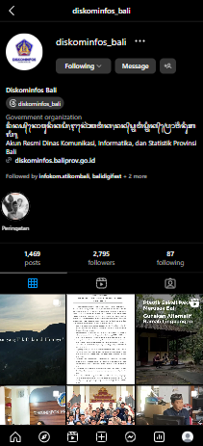Akun Instagram resimi yang dimiliki oleh Dinas Komunikasi, Informatika, dan Statistik Provinsi Bali ini dikelola langsung oleh pihak dinas dan telah memperoleh sebanyak 2.795 followers hingga bulan Februari 2025. Namun, sampai saat ini akun Instagram tersebut belum memiliki tanda verifikasi resmi dari Instagram. Meski demikian, informasi yang diberikan relatif kredibel dan sudah dikurasi oleh pihak dinas. Hal tersebut dilakukan untuk mengurangi kemungkinan misinformasi ataupun hoaks.

Gambar 5.1 Profil Akun Instagram @diskominfos_bali

Dinas Komunikasi, Informatika, dan Statistik Provinsi Bali juga memanfaatkan beberapa tanda pagar (*hashtag*) dalam beberapa unggahan caption mereka, penggunaan tagar ini bertujuan untuk menjangkau audiens yang lebih luas dan memudahkan pengguna dalam menemukan konten tertentu. Beberapa tagar yang sering digunakan antara lain #diskominfosbali dan juga #pemprovbali, selain daripada itu akun instagram @diskominfos_bali lebih sering mencantumkan sebuah link yang dapat mengarahkan para pengguna ke situs utama dari Dinas Komunikasi, Informatika, dan Statistik Provinsi Bali.

Berikut merupakan detail secara ringkas dari akun Instagram Dinas Komunikasi, Informatika, dan Statistik Provinsi Bali :

Nama Akun : @diskominfos_bali

Followers : 2.795 Followers

Following : 87

Jumlah Media yang diupload : 1.469 media

Verifikasi : Belum memiliki tanda verifikasi resmi dari Instagram

### Tujuan dan Fungsi Akun Instagram Diskominfos Bali

Akun Instagram Diskominfos Bali memiliki tujuan utama sebagai media komunikasi dan informasi bagi masyarakat mengenai berbagai kebijakan, program, dan kegiatan Pemerintah Provinsi Bali. Melalui platform ini, Diskominfos Bali berupaya menyebarluaskan informasi secara cepat, akurat, dan mudah diakses oleh publik. Selain itu, akun ini juga berfungsi untuk meningkatkan keterlibatan masyarakat dengan menghadirkan konten interaktif, seperti infografis, video edukasi, serta sesi tanya jawab di beberapa postingan serta story pada akun Instagramnya. Dengan demikian, akun ini menjadi sarana efektif dalam membangun hubungan yang lebih dekat antara pemerintah dan masyarakat.

Selain sebagai media informasi, akun Instagram ini juga memiliki fungsi strategis dalam meningkatkan literasi digital masyarakt, terutama dalam memahami kebijakan pemerintah dan program berbasis teknologi. Akun ini turut berperan sebagai sarana komunikasi dua arah, di mana masyarakat dapat memberikan tanggapan, pertanyaan, atau saran terkait berbagai isu yang diunggah. Diskominfos Bali juga memanfaatkan akun ini untuk mengedukasi publik mengenai pentingnya penggunaan media sosial yang bijak dan aman. Dengan fungsi yang beragam, akun ini menjadi salah satu instrumen penting dalam mewujudkan keterbukaan informasi dan transaparansi pemerintah daerah.

DAFTAR PUSTAKA

[1] A. W. Lidara, “EFEKTIVITAS PENGGUNAAN MEDIA SOSIAL INSTAGRAM @INFOPKU_ SEBAGAI MEDIA INFORMASI ONLINE KOTA PEKANBARU,” Riau, 2022.

[2] S. Abdilah and H. Purnamasari, “EFEKTIVITAS PENYEBARAN INFORMASI PUBLIK MELALUI INSTAGRAM OLEH DINAS KOMUNIKASI DAN INFORMATIKA KABUPATEN KARAWANG,” *Jurnal Ilmiah Ilmu Pemerintahan*, vol. 10, no. 2, pp. 334–350, May 2024.

[3] R. Ikrima Sari and I. Suprabowo, “EFEKTIVITAS AKUN INSTAGRAM @kominfodiy TERHADAP PENYEBARAN INFORMASI PUBLIK DALAM PERSPEKTIF ISLAM,” vol. 2, no. 2, pp. 18–36, Dec. 2022, [Online]. Available: https://ejournal.iainu-kebumen.ac.id/index.php/selasar

[4] H. Saraswati, “EFEKTIVITAS AKUN INSTAGRAM @INFOSERANG DALAM PEMENUHAN KEBUTUHAN INFORMASI FOLLOWERS,” *Telkom University*, 2022.

[5] M. F. Amal, “EFEKTIVITAS PENGGUNAAN MEDIA SOSIAL INSTAGRAM SEBAGAI MEDIA PROMOSI ONLINE DALAM MENINGKATKAN PENJUALAN PRODUK FASHION (Studi Pada Toko @thedonshouse di Enggal Bandar Lampung),” Universitas Islam Negeri, Lampung, 2023.

[6] I. P. Astutik, “Analisis Konten Akun Instagram @ruqun.id Dalam Memberikan Informasi Keislaman Untuk Followers,” Institut Agama Islam Negeri Kediri, Kediri, 2023.

[7] S. N. Janah, “Dampak Penyalahgunaan Media Sosial Terhadap Moral Anak Di Dusun Bogo Bulu Semen Kediri Jawa Timur,” Institut Agama Islam Negeri Kediri , Kediri, 2022.

[8] R. Awaludin, “Preferensi Media Sosial Komunikasi Pemasaran Konsumen Dalam Pembelian Perlengkapan Rumah Secara Online,” Sekolah Tinggi Ilmu Ekonomi Indonesia, Jakarta, 2023.

[9] I. Suryani, M. Handar, R. Ekasuci, U. Bina Sarana Informatika, and P. Studi Penyiaran, “PEMANFAATAN MEDIA SOSIAL SEBAGAI MEDIA PROMOSI BAGI RADIO MERSI 93.9 FM,” *Journal Komunikasi*, vol. 11, no. 1, pp. 67–76, Mar. 2020, doi: 10.31294/jkom.

[10] A. Setiadi, “PEMANFAATAN MEDIA SOSIAL UNTUK EFEKTIFITAS KOMUNIKASI,” Karawang.

[11] N. D. Kurnia, R. C. Johan, and G. Rullyana, “THE CORRELATION BETWEEN INSTAGRAM SOCIAL MEDIA USAGE AND COMPETENCY OF MEDIA LITERACY AT UPT NATIONAL INSTITUTE OF TECHNOLOGY LIBRARY,” *Edulib*, vol. 8, no. 1, pp. 1–7, May 2018.

[12] D. A. Humaida, “Penggunaan Akun Instagram Sebagai Eksistensi Diri Siswa SMAN 8 Kota Kediri,” Institusi Agama Islam Negeri Kediri, Kediri, 2020.

[13] dix prabowo, “PENGARUH MEDIA SOSIAL INSTAGRAM, KUALITAS PELAYANAN, KUALITAS PRODUK, DAN KEMUDAHAN MENGAKSEPRODUK TERHADAP NIAT BELI KONSUMEN,” Universita Atma Jaya Yogyakarta, Yogyakarta, 2020.

[14] fifit difika, “Dakwah melalui Instagram (studi analisis materi dakwah dalam Instagram Yusuf Mansur, Felix Siauw, Aa Gym, Arifin Ilham),” universitas islam negri walisongo, semarang, 2016.

[15] Christabel, “PENGARUH TERPAAN INFORMASI PADA AKUN INSTAGRAM @EXPLORENUSAPENIDA TERHADAP KEPUTUSAN BERKUNJUNG FOLLOWERS PADA ERA NEW NORMAL,” Universitas Atma Jaya Yogyakarta, Yogyakarta, 2022.

[16] napoleoncat, “Instagram users in Indonesia October 2024,” napoleoncat.

[17] I. P. Astutik, “Analisis Konten Akun Instagram @ruqun.id Dalam Memberikan Informasi Keislaman Untuk Followers,” Institut Agama Islam Negeri Kediri, Kediri, 2023.

[18] D. A. Nirwana and D. Khuntari, “PENGGUNAAN INSTAGRAM SEBAGAI MEDIA KOMUNIKASI PEMASARAN ONLINE PADA @CELYNE.OFFICIAL,” *Jurnal Ilmiah Manajemen Informasi dan Komunikasi*, vol. 5, no. 2, pp. 36–48, Dec. 2021, doi: 10.56873/jimik.v5i2.147.

[19] A. Amalia, “KLASIFIKASI FANSDAN HATERSBERDASARKAN KOMENTAR INSTAGRAM MENGGUNAKAN NAÏVE BAYES CLASSIFIER,” Universitas Islam Negeri Sultan Syarif Kasim Riau, Riau, 2019.

[20] C. Yovanka, “Karakteristik Platform Media Sosial dari Facebook sampai TikTok,” storiues briefer.

[21] K. U. Noer, *Partisipasi Publik*. Bekasi: Perwatt, 2022.

[22] F. Farida, “Implementasi Manajemen Pembelajaran dalam Peningkatan Prestasi Belajar Siswa SD IT Baitul Jannah Bandar Lampung,” UIN Raden Intan Lampung, Bandar Lampung, 2017.